1. Analise o programa da listagem que se segue, assumindo um cristal de 12MHz:

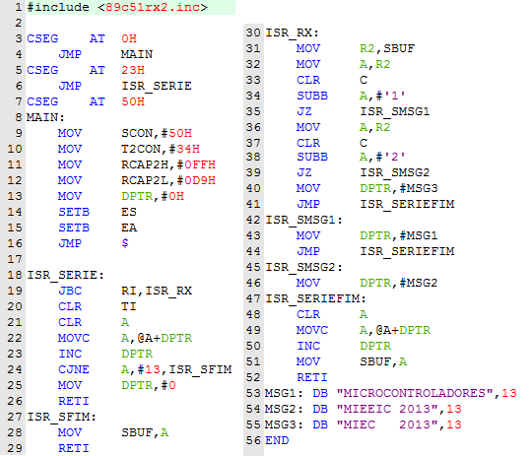

1. Quais os periféricos do microcontrolador utilizados?
2. Qual o endereço das instruções das linhas 4, 6 e 8?
3. Qual o modo e velocidade das comunicações série?
4. Explique o funcionamento do programa.
5. Escreva um programa que gera uma onda quadrada com 250Hz de frequência em p1.0 enquanto um botão de pressão conectado a p3.3 estiver pressionado.
6. Esboce o circuito que permite conectar o botão de pressão ao microcontrolador.
7. Utilize o temporizador 2 para gerar a interrupção responsável por gerar a onda quadrada.
8. Modifique o programa de modo a que seja gerada uma onda quadrada a 500Hz enquanto um botão de pressão conectado a p3.5 estiver pressionado (no momento em que o botão é pressionado deve ser gerada uma interrupção externa).

Boa Sorte